Atelier 2
Cycle 1
Marionnettes

Dans une voiture

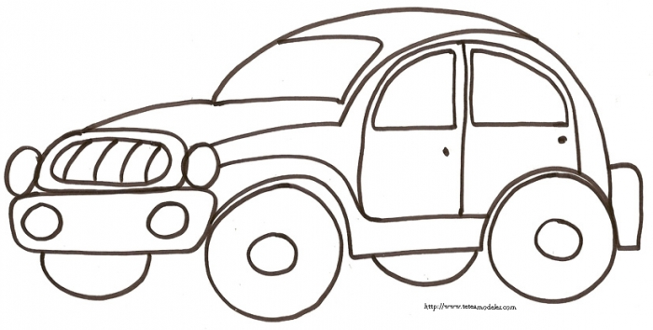

Atelier 2
Cycle 1
Marionnettes

Au parc de jeux
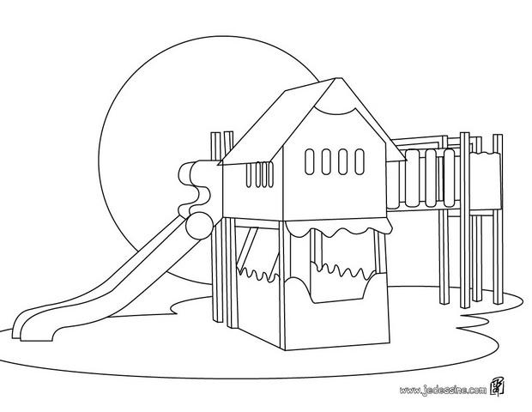

Atelier 2
Cycle 1
Marionnettes

Au jardin

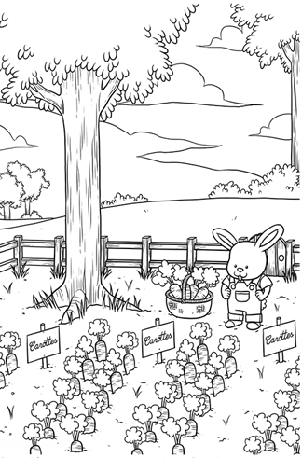

Atelier 2
Cycle 1
Marionnettes

Au supermarché

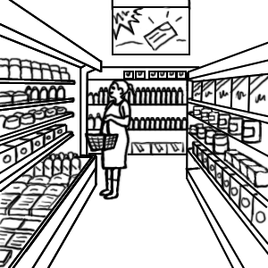

Atelier 2
Cycle 1
Marionnettes

Dans la cuisine

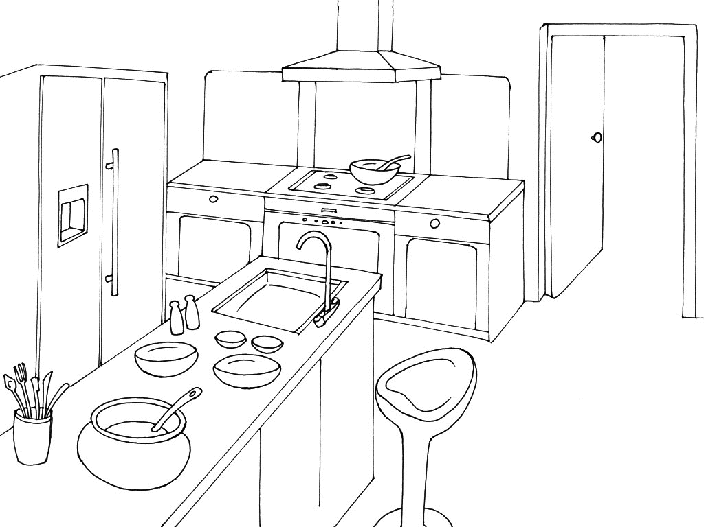

Atelier 2
Cycle 1
Marionnettes

Au zoo

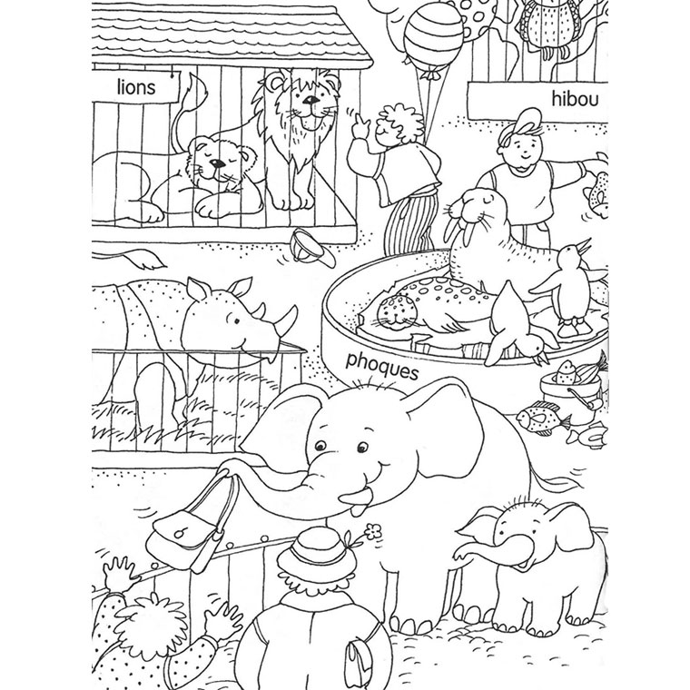

Atelier 2
Cycle 1
Marionnettes

Dans la cour de récréation

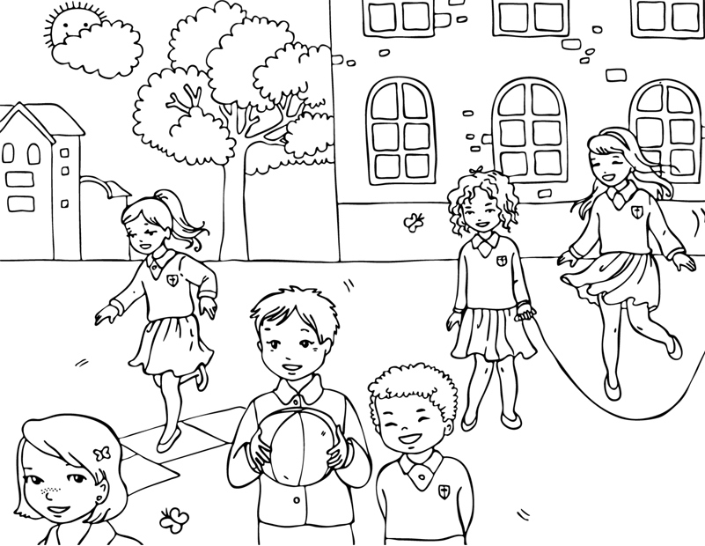

Atelier 2
Cycle 1
Marionnettes

Au musée

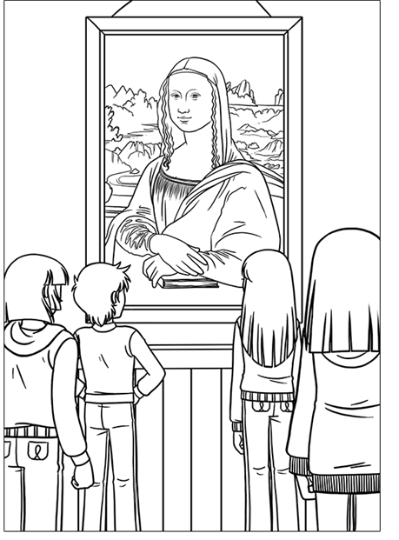

Atelier 2
Cycle 1
Marionnettes

A la ferme

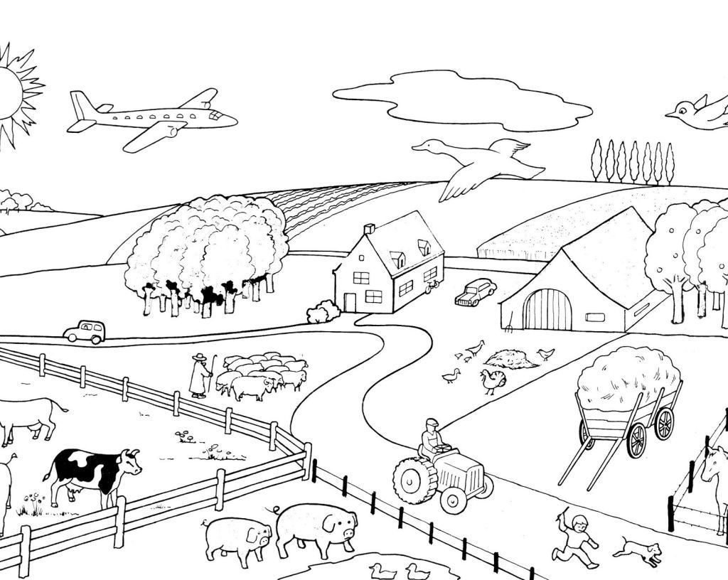

Atelier 2
Cycle 1
Marionnettes

Au périscolaire (cantine)

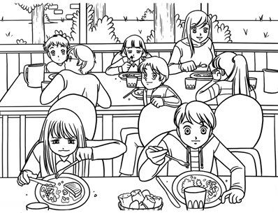

Atelier 2
Cycle 1
Marionnettes

A la bibliothèque

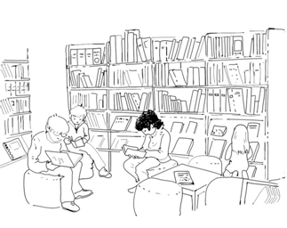

Atelier 2
Cycle 1
Marionnettes

A la plage

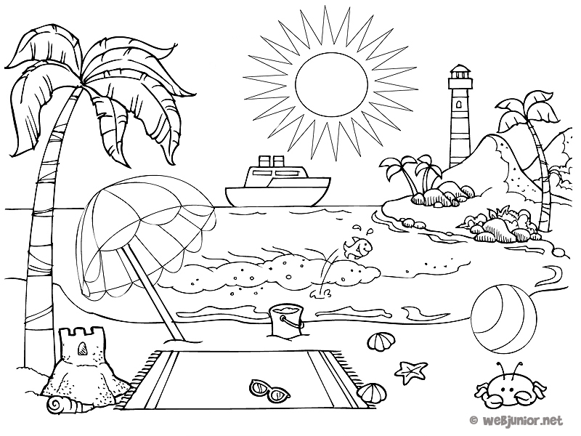

Atelier 2
Cycle 1
Marionnettes

A l’école

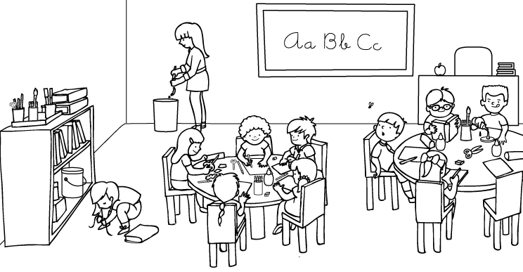

Atelier 2
Cycle 1
Marionnettes

A la piscine

